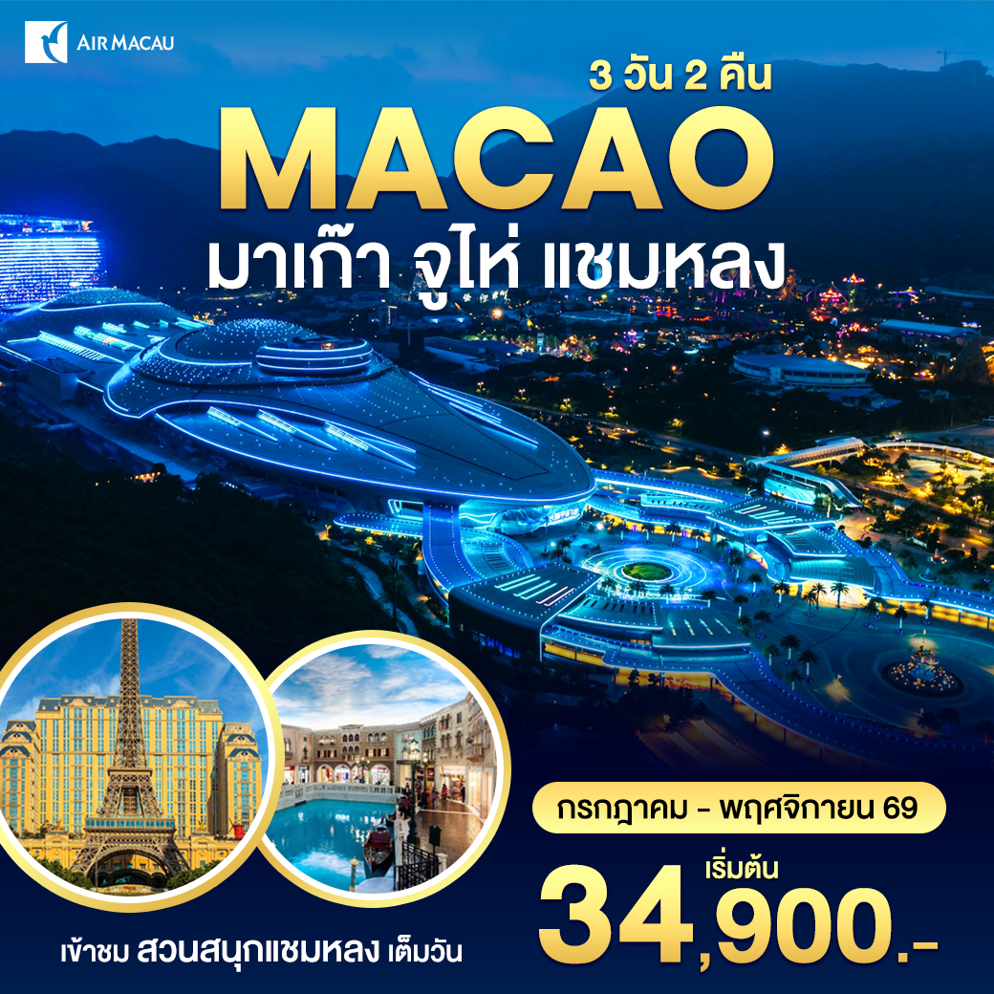

กำหนดวันเดินทาง
เดือนกรกฎาคม 2569 | เดือนสิงหาคม 2569 | เดือนกันยายน 2569
22 - 24 กรกฎาคม 2569 | 11 - 13 สิงหาคม 2569 (วันแม่) | 08 – 10 กันยายน 2569
28 – 30 กรกฎาคม 2569 | 29 – 31 สิงหาคม 2569 | 22 – 24 กันยายน 2569
เดือนตุลาคม 2569 | เดือนพฤศจิกายน 2569
24 – 26 ตุลาคม 2569 | 14 – 16 พฤษจิกายน 2569
29 – 31 ตุลาคม 2569 | 28 – 30 พฤษจิกายน 2569
วันแรก กรุงเทพฯ-มาเก๊า-สวนสนุก Zhuhai Chime long Theme Park
04.00 น. พร้อมกันที่ ท่าอากาศยานสุวรรณภูมิ อาคารผู้โดยสารขาออก ชั้น 4 (ประตูทางเข้าที่ 10)
บริเวณเคาน์เตอร์สายการบิน แอร์มาเก๊า โดยมีเจ้าหน้าที่บริษัทฯ คอยอำนวยความสะดวกแก่ท่าน
07.05 น. ออกเดินทางสู่ มาเก๊า โดยสายการแอร์มาเก๊า เที่ยวบินที่ NX9989 (มีบริการอาหารว่าง-เครื่องดื่มบนเครื่อง)
11.10 น. ถึงสนามบินมาเก๊า หลังผ่านพิธีการตรวจคนเข้าเมืองเรียบร้อย
นำท่านผ่านชมเกาะมาเก๊า “มาเก๊า” นับเป็นเมืองที่มีประวัติศาสตร์อันยาวนาน และน่าสนใจในอดีตมาเก๊าเป็นเพียงแค่หมู่บ้านเกษตรกรรมและประมงเล็กๆ โดยมีชาวจีนกวางตุ้งและฟูเจี้ยนเป็นชนชาติดั้งเดิม จนมาถึงช่วงต้นศตวรรษที่ 16 ชาวโปรตุเกสได้เดินเรือเข้ามายังคาบสมุทรแถบนี้เพื่อติดต่อค้าขายกับชาวจีน และมาสร้างอาณานิคมอยู่ในแถบนี้ที่สำคัญคือชาวโปรตุเกส ได้นำพาเอาความเจริญรุ่งเรืองทางด้านสถาปัตยกรรม และศิลปวัฒนธรรมของชาติตะวันตกเข้ามาอย่างมากมาย ทำให้มาเก๊ากลายเป็นเมืองที่มีการผสมผสานระหว่างวัฒนธรรมตะวันออกและตะวันตก อย่างลงตัว จนเรียกได้ว่าเป็น "ยุโรปใจกลางเอเชีย"
นำท่านข้ามด่านสู่เมืองจูไห่ นำท่านผ่านด่านตรวจคนเข้า-ออกเมืองมาเก๊า - จูไห่ ท่านจะต้องลากกระเป๋าสัมภาระท่านเอง (ระยะทางระหว่างด่านประมาณ 500 เมตร) เพื่อผ่านพิธีการตรวจคนเข้าเมือง ใช้เวลาโดยประมาณ 40-60 นาที จูไห่เขตเศรษฐกิจพิเศษ 1 ใน 5 ของประเทศจีน “จูไห่” ได้รับการยกย่องจากสหประชาติให้เป็น “เมืองมหัศจรรย์แห่งสาธารณรัฐประชาชนจีน
หลังจากนั้นนำท่านสู่สวนสนุก Zhuhai Chime long Theme Park สวนสนุกในร่มที่ใหญ่ที่สุดในโลกมีได้รับรางวัล 5 รางวัล จาก Guinness world records
***อิสระให้ท่านสนุกสุดมันส์เพลิดเพลิน ที่ Zhuhai Chimelong Spaceship Park***
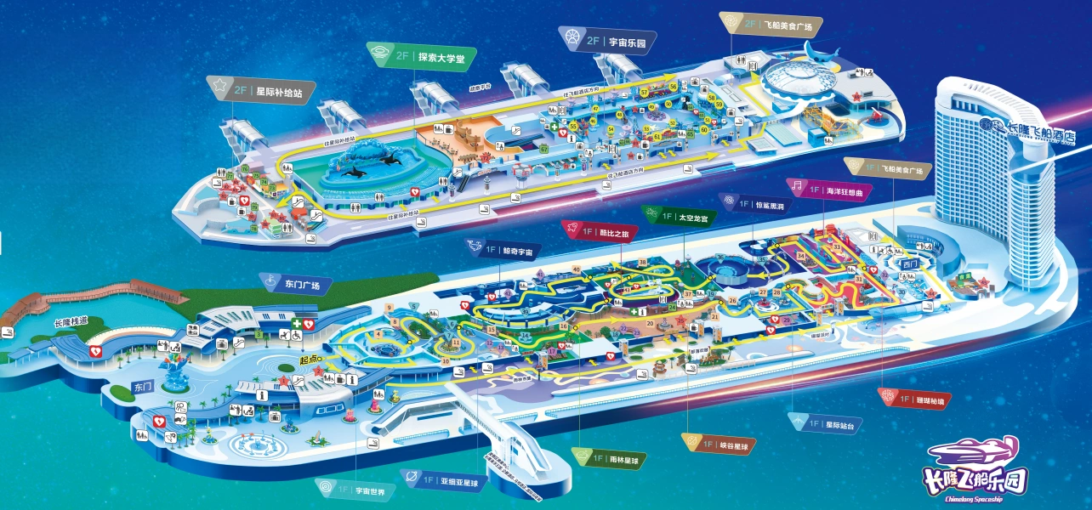

ค่ำ บริการอาหารค่ำ แบบบุพเฟ่ต์ ณ ภัตตาคาร ของโรงแรม
พักในสวนสนุก ZHUHAI SPACESHIP HOTEL หรือเทียบเท่า
วันที่สอง Zhuhai Chime long Theme Park ( Full DAY ) *** อิสระอาหารกลางวันและเย็น ***
เช้า บริการอาหารเช้าบริการอาหารเช้า ณ ห้องอาหารของโรงแรม
หลังอาหาร อิสระในสวนสนุก Chime long Spaceship Theme Park สวนสนุกในร่มที่ใหญ่ที่สุด สวรรค์ของยานอวกาศ คุณจะได้สัมผัสเครื่องเล่นหลากหลาย
จุดที่ 1 Cosmic World : ขึ้นสวรรค์บนยานอวกาศ เข้าสู่หลุมดำ และเดินทางผ่านเนบิวลาผู้เข้าชมสามารถเข้าสู่พื้นที่แฟนตาซีที่ Chime long สร้างขึ้นสำหรับนักท่องเที่ยวใน "Cosmic World" ได้ทันที โดยโดมอวกาศจำลองขนาดยักษ์จะพาคุณไปยังสวนยานอวกาศ เข้าสู่หลุมดำ และเดินทางผ่านเนบิวลา ทำให้ทุกคนสามารถเข้าสู่ธีมจินตนาการได้อย่างรวดเร็ว
จุดที่ 2 Planet Asia: ทำความรู้จักกับสิ่งมีชีวิตมหัศจรรย์มากมายในลุ่มน้ำที่นี่คุณสามารถเรียนรู้เกี่ยวกับระบบนิเวศน้ำจืดและจัดแสดงแมวน้ำไบคาล แมวน้ำน้ำจืดในโลก และสัตว์น้ำจืดมหัศจรรย์ต่างๆ ที่จะทำให้คุณได้ลืมตาอย่างแน่นอน ขณะเดียวกันคุณยังจะตื่นตาตื่นใจกับภูมิปัญญาของมนุษย์ในการใช้น้ำจืดอีกด้วย
จุดที่ 3: Rainforest Planet: สำรวจความลับของป่าฝนด้วยกันและชม "Rainforest Theatre" ที่น่าสนใจในบรรยากาศอันน่าดื่มด่ำของ "Rainforest Planet" และ "Tree of Life" บนโดม ชมการแสดง "Conversation with the Amazon" ที่ "Rainforest Theatre"ความลับของป่าฝนบอกเล่าเรื่องราวด้านสิ่งแวดล้อมที่น่าสนใจ
จุดที่ 4 Canyon Planet: เดินทางผ่านโลกหุบเขาลึกและค้นพบความลึกลับของพะยูนจำนวนมหาศาลดาวเคราะห์หุบเขาเป็นอีกโลกหนึ่ง ล้อมรอบด้วยทะเลสาบและน้ำตก คุณจะได้พบกับปลาเสือที่อาศัยอยู่ในแหล่งที่อยู่อาศัยเหล่านี้และค้นพบความลึกลับของพะยูน นางเงือกจากเทพนิยายอันห่างไกล
จุดที่ 5: Interstellar Platform : พบกับแขกระหว่างดวงดาวที่มาและไปมาที่ "Interstellar Platform" และพบกับ Mecha King, Ape Man และ Weapon Master การแสดงแสงสีดำสุดอลังการ "Interstellar Theatre" ใช้เทคนิคที่สนุกสนานและเทคโนโลยีในการตีความการเปลี่ยนแปลงของน้ำในรูปแบบต่างๆ และสนุกสนานมาก
จุดที่ 6 : Coral Secret: ปะการังมากกว่า 100 ชนิดและรูปร่างที่แตกต่างกันเข้าสู่จักรวาลคู่ขนานของมหาสมุทรและมาที่ "Coral Secret" ซึ่งคุณสามารถดำดิ่งลงสู่แนวปะการังอันเขียวชอุ่มโดยไม่ต้องพกอุปกรณ์ช่วยหายใจ พื้นที่จัดแสดงปะการังขนาดใหญ่สร้างความประหลาดใจให้กับมวลมนุษยชาติ แหล่งน้ำขนาด 3,235 ตร.ม. รองรับสัตว์และสิ่งมีชีวิตได้มากกว่า 20,000 ตัว และมีปะการังประเภทและรูปร่างที่แตกต่างกันมากกว่า 100 ชนิด รูปลักษณ์อันงดงามของมันกระตุ้นให้เกิดภารกิจของมนุษย์ในการปกป้องตระกูลปะการังและ รักษาสภาพแวดล้อมทางนิเวศน์ มีผู้เฒ่าปะการังที่น่าสนใจอีกมากมายรอคุณอยู่ใน "อาณาจักรแห่งความลับของปะการัง" ให้ผู้เฒ่าปะการังบอกคุณถึงความสำคัญของการปกป้องแนวปะการังเพื่อความอยู่รอดของมนุษย์
จุดที่ 7 : Ocean Rhapsody: เข้าร่วม Happy Ocean Party "Ocean Rhapsody" ปาร์ตี้ใต้ท้องทะเลลึกที่คุณสามารถร้องเพลงและเต้นรำกับปลาทะเลแสนน่ารักและสนุกสนานไปกับช่วงเวลาแห่งความสุข
จุดที่ 8 : หลุมดำฉลามตกตะลึง: พบกับครอบครัวฉลามและเรียนรู้เกี่ยวกับ "นักล่ามหาสมุทร" มากมาย มาที่ "หลุมดำฉลาม" ด้วยความสนุกสนานแห่งท้องทะเล แล้วฉลามหัวค้อนจะกลายเป็นเพื่อนที่ดีของคุณ ผู้เยี่ยมชมไม่เพียงแต่จะได้ชื่นชม "นักล่ามหาสมุทร" หลากหลายสายพันธุ์เท่านั้น แต่ยังได้รู้จักพวกมันผ่านแบบจำลองฟอสซิล การออกแบบเชิงโต้ตอบที่ชาญฉลาดอีกด้วย ฯลฯ เรียนรู้เกี่ยวกับประเภท นิสัย ลักษณะ ฯลฯ ของฉลาม ทำความเข้าใจฉลามอีกครั้งในรูปแบบและมุมต่างๆ ลดความกลัวฉลาม และเข้าใจถึงความสำคัญของฉลาม
จุดที่ 9 : Space Dragon Palace: เดินทางผ่านอดีตและปัจจุบันเพื่อสำรวจ Dunkleosteus, Arowana, Emperor Crocodile และสัตว์วิเศษอื่น ๆ เมื่อผ่านดาวเคราะห์นักล่าในมหาสมุทรอันโด่งดัง คุณจะมาถึง "พระราชวังมังกรอวกาศ" ในจักรวาลคู่ขนานนี้ นักท่องเที่ยวจะเดินทางผ่านอดีต ปัจจุบัน และอนาคต และจะได้พบกับสัตว์ทะเลโบราณที่น่าทึ่ง เช่น เจ้าแห่งมหาสมุทรยุคก่อนประวัติศาสตร์ - ดังเคิลออสเตียส อิคธีโอซอรัสและสัตว์ทะเลโบราณ
จุดที่ 10: จักรวาลปลาวาฬ: เข้าสู่ทางเดินวิวัฒนาการและพื้นที่อนุรักษ์ของโอเวอร์ลอร์ดใต้ทะเลลึก + D12 "จักรวาลวาฬ" จะนำผู้เยี่ยมชมเข้าสู่ทางเดินวิวัฒนาการและพื้นที่อนุรักษ์ของเจ้าเหนือหัวใต้ทะเลลึก
จุดที่ 11: Cool Bi Journey พื้นที่เผยแพร่และอนุรักษ์วิทยาศาสตร์คุณสามารถเข้าถึง "Interstellar Exhibition Hall" ผ่านทาง "Coolby Tour" ซึ่งมีการจัดแสดงเชิงโต้ตอบด้านการศึกษาวิทยาศาสตร์อเนกประสงค์ที่ให้ทั้งความรู้
จุดที่ 12: สวนสนุก Deep Sea: สวนสนุก 16 แห่ง เดินทางฝ่าพายุ และเดินทางสู่ก้นทะเล"สนามเด็กเล่นใต้ทะเลลึก" คือสวนสนุกใต้ทะเลที่มีสวนสนุกถึง 16 แห่ง ซึ่งคุณสามารถบรรลุความฝันในการขึ้นสู่ท้องฟ้าและลงทะเลได้ คุณสามารถขี่ฝ่าพายุไปกับ "การผจญภัยเบอร์มิวดา" และเดินทางใต้ท้องทะเลได้ ทะเลบน "เรือดำน้ำลึก"
จุดที่ 13: โรงละครวิทยาศาสตร์ออร์ก้า: ชมวาฬเพชฌฆาตจำนวนมหาศาลและเรียนรู้เกี่ยวกับการอนุรักษ์สัตว์จำพวกวาฬ -โรงละครวิทยาศาสตร์ออร์ก้า"นี่เป็นตอนจบของการเดินทางและสามารถรองรับผู้คนได้หลายพันคนสำหรับหลักสูตรวิทยาศาสตร์สัตว์จำพวกวาฬ ช่วยให้นักท่องเที่ยวได้เก็บเกี่ยวความประหลาดใจที่ก้นทะเล เรียนรู้เกี่ยวกับสิ่งมีชีวิตใต้ท้องทะเลอย่างใกล้ชิด และเข้าใจถึงความสำคัญของมหาสมุทรและการอนุรักษ์
จุดที่ 14: เมืองแห่งอนาคต: อาหารและสินค้าตามธีมที่หลากหลายมีสินค้าและสินค้าตามธีมต่างๆ มากมายให้นักท่องเที่ยวได้เลือกสรร รวมถึงของที่ระลึกเพื่อนำความทรงจำของการเดินทางบนยานอวกาศสุดพิเศษนี้กลับบ้าน
16.00 น. คณะพร้อมกัน ณ จุดนัดพบ เพื่อนำทุกท่าน ชมโชว์การแสดงสุดอลังการของสวนสนุก
17.00 น. ชมแสดงฉางหลง Chime long Show เวทีสามมิติของ "น้ำ ดิน และอากาศ" การแสดงโดยทีมงานมืออาชีพจาก 28 ประเทศ คว้าเหรียญทองระดับนานาชาติแสดงโชว์แฟนตาซี ที่ผสมผสานศิลปะโลกเข้ากับสไตล์เวนิส แอฟริกา อาร์เจนตินา และประเทศอื่นๆ ตั้งแต่การบูชาต้นไม้ศักดิ์สิทธิ์โบราณ การแสดงละครบรอดเวย์ ไปจนถึงการเดินในอวกาศ โดยผสมผสานศิลปะหลากหลายรูปแบบตั้งแต่สมัยโบราณจนถึงปัจจุบันและอนาคต ที่นี่ คุณจะได้สัมผัสกับการเดินทางอันมหัศจรรย์

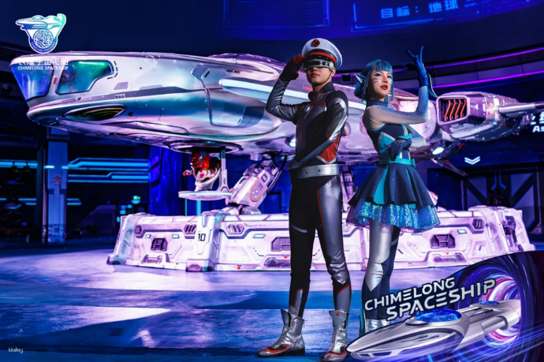
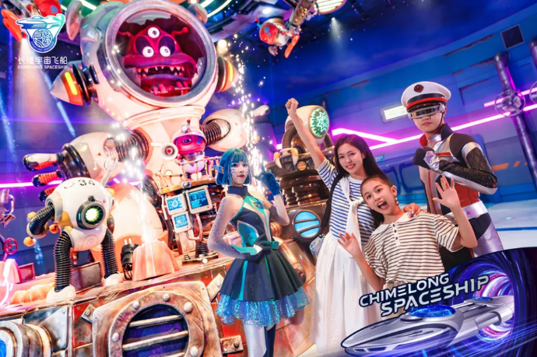

***** อิสระอาหารกลางวัน และอาหารค่ำ เพื่อความสะดวกแก่ท่าน *****
พักในสวนสนุก ZHUHAI SPACESHIP HOTEL หรือเทียบเท่า

วันที่สาม จูไห่-มาเก๊า-ศาลเจ้านาจา–โบสถ์เซนต์พอล-เซนาโด้แสควร์-มาเก๊า-สนามบินสุวรรณภูมิ
เช้า บริการอาหารเช้า ณ ห้องอาหารของโรงแรม
หลังอาหาร..นำท่านข้ามด่านกลับสู่มาเก๊า.. นำท่านสู่ศาลเจ้านาจา (Na Tcha Temple) ในมาเก๊า เป็นศาลเจ้าจีนขนาดเล็กที่สร้างขึ้นในปี 1888 อยู่ติดกับซากประตูโบสถ์เซนต์ปอล (Ruins of St. Paul's) เป็นที่สักการะเทพเจ้านาจา ไท้จื้อ เพื่อขอพรเรื่องการมีบุตรและสุขภาพแข็งแรงให้กับเด็กๆ เป็นมรดกโลกที่มีเอกลักษณ์วัฒนธรรมผสมผสานระหว่างตะวันตกและจีนอย่างชัดเจน

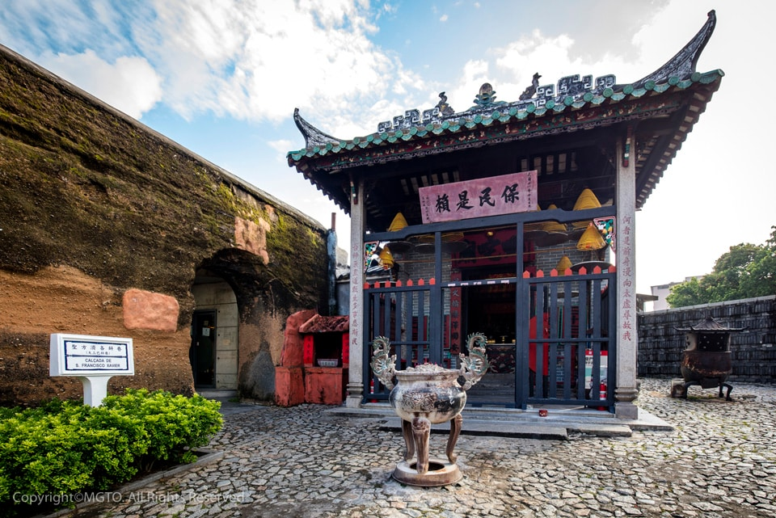

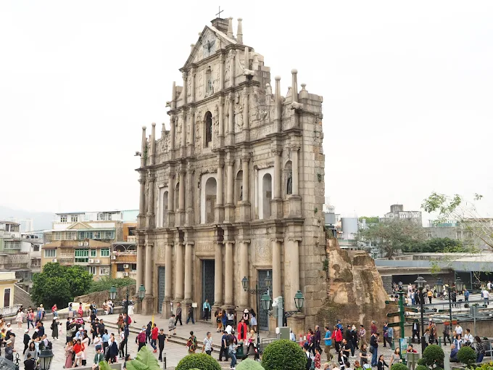
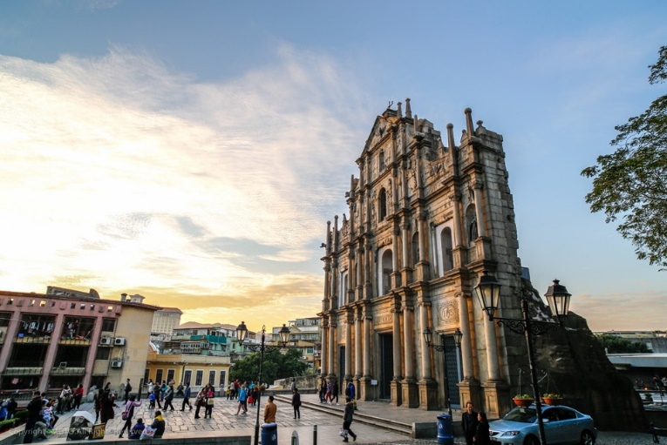
จากนั้นนำท่านชมโบสถ์เซนต์พอล ซากโบสถ์ที่มีชื่อออกแบบโดยสถาปนิกชาวอิตาเลียน ด้านหลังของโบสถ์มีพิพิธภัณฑ์จัดแสดงประวัติของโบสถ์ ซึ่งโบสถ์เซนต์พอลนี้ได้รับการยกย่อง ให้เป็นอนุสาวรีย์แห่งศาสนาคริสต์ที่ยิ่งใหญ่ที่สุดในดินแดนตะวันออกไกล แวะ ศาลเจ้านาจา เป็นศาลเจ้าที่มีสถาปัตยกรรมผสมผสานระหว่างวัฒนธรรมจีน และตะวันตก วัดนี้สร้างขึ้นในปี ค.ศ.1888

จากนั้นนำท่านสู่ ย่านการค้าสำคัญเซ็นเตอร์พอยท์มาเก๊า เรียกว่า เซนาโด้ สแควร์ ซึ่งโดดเด่นด้วยพื้น ถนนที่ปูลาดด้วยกระเบื้องเป็นลอนคลื่นล้อมรอบด้วยสถาปัตยกรรมสไตล์โปรตุเกส อิสระให้ท่านได้ช้อปปิ้งอย่างจุใจ และเลือกซื้อสินค้าพื้นเมืองที่มีให้เลือกมากมาย

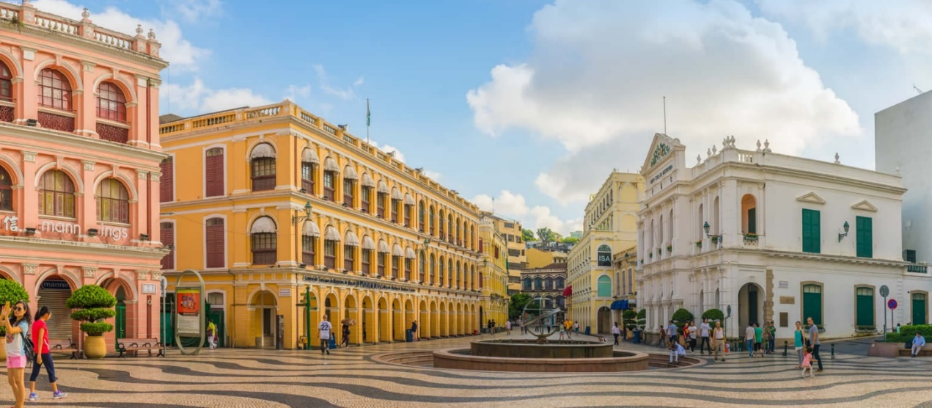

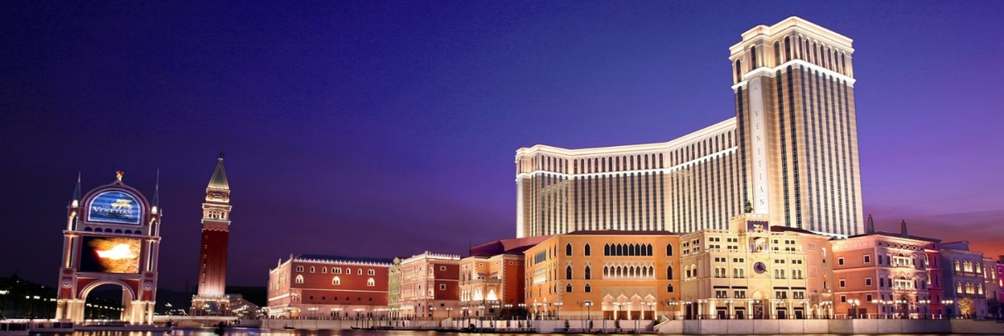
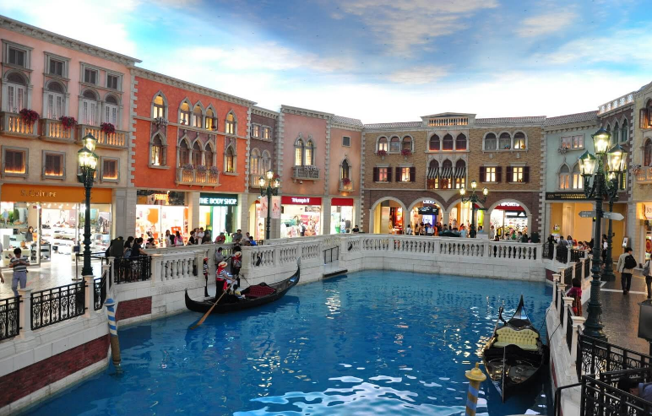
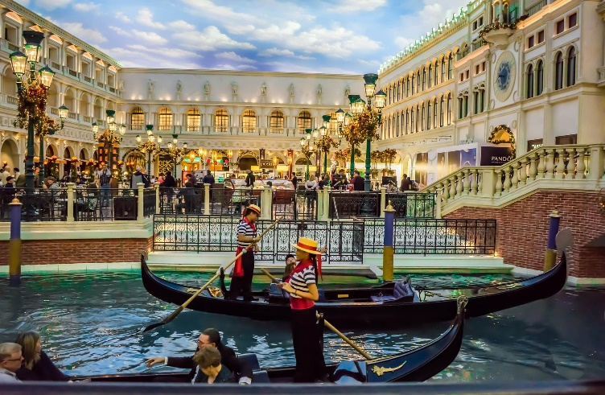
เที่ยง บริการอาหารเที่ยง ณ ภัตตาคาร
หลังอาหาร นำท่านสัมผัสบรรยากาศของลาสเวกัสของเอเชีย เซนาโด้แสควร์ภายในพร้อมสรรพด้วยสิ่งอำนวยความสะดวกที่ให้ความบันเทิงและสถานที่ช้อปปิ้งที่แกรนด์ พบกับร้านค้าแบนด์เนมชื่อดังมากมายกว่า 350 ร้าน รวมถึงร้าน ให้ท่านได้สัมผัสกับภัตตาคาร กว่า 30 แห่ง เพื่อลิ้มลองเมนูต่างๆ ที่ท่านชื่นชอบ พร้อมให้ท่านได้สัมผัสกับบรรยากาศการล่องเรือเวนิสที่อิตาลี สถาปัตยกรรมเวนิวสตรีทสเคปสีสันสดใส เดอะแกรนด์คาแนลช้อปส์ตั้งอยู่ใจกลางโรงแรมเดอะเวเนเชี่ยน มาเก๊า รีสอร์ท โอเต็ล ศูนย์การค้าในร่มสุดหรู พื้นที่กว้าง 1 ล้าน ตารางฟุต รวมเอาความสวยงามแบบเวนิส อิสระตามอัธยาศัย สมควรแก่เวลานำท่านสู่สนามบิน

19.40 น. ออกเดินทางสู่กรุงเทพ โดยสายการบินแอร์มาเก๊า เที่ยวบิน NX992 บริการอาหารบนเครื่อง




21.50 น. ถึงท่าอากาศยานสุวรรณภูมิ โดยสวัสดิภาพ

อัตราค่าบริการ
โปรแกรมมาเก๊า - จูไห่ -สวนสนุก Zhuhai Chime long Theme Park 3 วัน 2 คืน
กำหนดการเดินทาง | อัตราค่าบริการต่อท่าน (พักห้องพักคู่) | พักเดี่ยว เพิ่ม
22 - 24 กรกฎาคม 2569 | 34,900.- | 7,500.-
28 – 30 กรกฎาคม 2569 | 36,900.- | 7,500.-
11 - 13 สิงหาคม 2569 (วันแม่) | 39,900.- | 7,500.-
29 – 31 สิงหาคม 2569 | 39,900.- | 7,500.-
08 – 10 กันยายน 2569 | 36,900.- | 7,500.-
22 – 24 กันยายน 2569 | 36,900.- | 7,500.-
24 – 26 ตุลาคม 2569 | 36,900.- | 7,500.-
29 – 31 ตุลาคม 2569 | 36,900.- | 7,500.-
14 – 16 พฤษจิกายน 2569 | 36,900.- | 7,500.-
28 – 30 พฤษจิกายน 2569 | 36,900.- | 7,500.-
**โปรแกรมอาจมีการเปลี่ยนขึ้นอยู่กับความเหมาะสมและเวลา**

อัตรานี้รวม
ค่าตั๋วเครื่องบินไป-กลับ ค่าโรงแรมที่พักตามรายการที่ระบุ
ค่าอาหารและเครื่องดื่มตามรายการที่ระบุ ค่ารถรับส่งและระหว่างนำเที่ยวตามรายการที่ระบุ
ค่าภาษีสนามบินทุกแห่งที่มี ค่าเข้าชมสถานที่ต่างๆ ตามรายการที่ระบุ
ค่าประกันอุบัติเหตุระหว่างการเดินทาง ท่านละไม่เกิน 1,000,000 บาท (ค่ารักษาพยาบาล 200,000 บาท)
ทั้งนี้ย่อมอยู่ในข้อจำกัดที่มีการตกลงไว้กับบริษัทประกันชีวิต
อัตรานี้ไม่รวม
กระเป๋าเดินทางในกรณีที่น้ำหนักเกินกว่าที่สายการบินกำหนด 23 กิโลกรัมต่อท่าน
ค่าทำหนังสือเดินทาง (Passport) ค่าอาหารที่ไม่ได้ระบุไว้ในรายการ
ค่าใช้จ่ายส่วนตัวนอกเหนือจากรายการ เช่น ค่าเครื่องดื่ม, ค่าอาหารที่สั่งเพิ่มเอง, ค่าโทรศัพท์, ค่าซักรีด ฯลฯ
ค่าทำใบอนุญาตที่กลับเข้าประเทศของคนต่างชาติหรือคนต่างด้าว
ค่าภาษีมูลค่าเพิ่ม 7%(กรณีต้องการใบกำกับภาษี) และค่าภาษีบริการหัก ณ ที่จ่าย 3%

ค่าทิปไกด์และคนขับรถท้องถิ่นและหัวหน้าทัวร์ อัตราวันละ 15 หยวน / คน / วัน = จำนวน 45 หยวน X 3 วัน เท่ากับ 135 หยวน หรือ 675 บาท
สำรองที่นั่ง ชำระเงินมัดจำ ท่านละ 15,000 บาท พร้อมส่งสำเนาหน้าหนังสือเดินทาง
ส่วนที่เหลือชำระทั้งหมดก่อนการเดินทาง 20 วัน

เงื่อนไขการยกเลิก
1. ยกเลิกก่อนการเดินทาง 30 วันเก็บค่าบริการทั้งหมด 100% ทุกกรณี (หากการันตีมัดจำกับสายการบิน ไม่สามารถคืนเงินได้ทุกกรณี)
2. ยกเว้นกรุ๊ปที่เดินทางช่วงวันหยุด หรือเทศกาลที่ต้องการันตีมัดจำกับสายการบิน หรือกรุ๊ปที่มีการการันตีค่ามัดจำที่พักโดยตรงหรือโดยการผ่านตัวแทนในประเทศหรือต่างประเทศและไม่อาจขอคืนเงินได้ รวมถึงเที่ยวบินพิเศษ เช่น EXTRA FLIGHT และ CHARTER FLIGHT จะไม่มีการคืนเงินมัดจำหรือค่าทัวร์ทั้งหมด เนื่องจากค่าตั๋วเป็นการเหมาจ่ายในเที่ยวบินนั้นๆ เมื่อมัดจำแล้วท่านสามารถหาผู้เดินทางมาเปลี่ยนแทนในช่วงเวลาที่ทันกำหนดสายการบินออกตั๋ว หรือก่อนยื่นวีซ่าได้เท่านั้น

หมายเหตุ
- บริษัทฯ มีสิทธิ์ที่จะเปลี่ยนแปลงรายละเอียดบางประการในทัวร์นี้ เมื่อเกิดเหตุสุดวิสัยจนไม่อาจแก้ไขได้
- บริษัทฯ ไม่รับผิดชอบค่าเสียหายในเหตุการณ์ที่เกิดจากสายการบิน ภัยธรรมชาติ ปฏิวัติและอื่นๆ ที่อยู่นอกเหนือการควบคุมของทางบริษัทฯ หรือค่าใช้จ่ายเพิ่มเติมที่เกิดขึ้นทางตรงหรือทางอ้อม เช่น การเจ็บป่วย, การถูกทำร้าย, การสูญหาย, ความล่าช้า หรือจากอุบัติเหตุต่างๆ
- หากท่านถอนตัวก่อนรายการท่องเที่ยวจะสิ้นสุดลง ทางบริษัทฯ จะถือว่าท่านสละสิทธิ์และจะไม่รับผิดชอบค่าบริการที่ท่านได้ชำระไว้แล้ว ไม่ว่ากรณีใดๆ ทั้งสิ้น
- บริษัทฯ จะไม่รับผิดชอบต่อการห้ามออกนอกประเทศ หรือห้ามเข้าประเทศ อันเนื่องมาจากมีสิ่งผิดกฎหมาย หรือเอกสารเดินทางไม่ถูกต้อง หรือการถูกปฏิเสธในกรณีอื่นๆ
- รายการนี้เป็นเพียงข้อเสนอที่ต้องได้รับการยืนยันจากบริษัทฯ อีกครั้งหนึ่ง หลังจากได้สำรองที่นั่งบนเครื่อง และโรงแรมที่พักในต่างประเทศเป็นที่เรียบร้อย แต่อย่างไรก็ตามรายการนี้อาจเปลี่ยนแปลงได้ตามความเหมาะสม
- ราคานี้คิดตามราคาตั๋วเครื่องบินในปัจจุบัน หากราคาตั๋วเครื่องบินปรับสูงขึ้น บริษัทฯ สงวนสิทธิ์ที่จะปรับราคาตั๋วเครื่องบินตามสถานการณ์ดังกล่าว
- กรณีเกิดความผิดพลาดจากตัวแทน หรือหน่วยงานที่เกี่ยวข้อง จนมีการยกเลิก ล่าช้า เปลี่ยนแปลง การบริการจากสายการบินบริษัทฯขนส่ง หรือหน่วยงานที่ให้บริการ บริษัทฯ จะดำเนินโดยสุดความสามารถที่จะจัดบริการทัวร์อื่นทดแทนให้ แต่จะไม่คืนเงินให้สำหรับค่าบริการนั้นๆ
- มัคคุเทศก์ พนักงาน และตัวแทนของบริษัทฯ ไม่มีสิทธิ์ในการให้คำสัญญาใดๆ ทั้งสิ้นแทนบริษัทฯ นอกจากมีเอกสารลงนามโดยผู้มีอำนาจของบริษัทฯ กำกับเท่านั้น
- หากไม่สามารถไปเที่ยวในสถานที่ที่ระบุในโปรแกรมได้ อันเนื่องมาจากธรรมชาติ ความล่าช้า และความผิดพลาดจากทางสายการบินจะไม่มีการคืนเงินใดๆ ทั้งสิ้น แต่ทั้งนี้ทางบริษัทฯ จะจัดหารายการเที่ยวสถานที่อื่นๆ มาให้ โดยขอสงวนสิทธิ์การจัดหานี้โดยไม่แจ้งให้ทราบล่วงหน้า
***บริษัทฯ ขอสงวนสิทธิ์เปลี่ยนแปลงรายการตามความเหมาะสม แต่คงรักษามาตรฐานการบริการและผลประโยชน์
ผู้เดินทางเป็นสำคัญ (ราคาดังกล่าวอาจเปลี่ยนแปลงได้ ทั้งนี้ขึ้นอยู่กับค่าเงินบาทและค่าน้ำมันเพิ่มเติมที่สายการบินเรียกเก็บ)
บริษัทมีประกันอุบัติเหตุในวงเงินจำนวนประมาณ 1,000,000 บาท

